ЛАБОРАТОРНАЯ РАБОТА № 3.

КЛАССЫ И ОБЪЕКТЫ. ИНКАПСУЛЯЦИЯ

Цель лабораторной работы: познакомиться с созданием классов и объектов на языке C#. Изучить основные конструкции, используемые при построении классов и объектов. Разобраться с понятием инкапсуляции.

Теоретические основы

С теоретической точки зрения:

Класс – это тип, описывающий устройство объектов. Поля – это переменные, принадлежащие классу.
Методы – это функции (процедуры), принадлежащие классу.
Объект – это экземпляр класса, сущность в адресном пространстве компьютера.
Можно сказать, что класс является шаблоном для объекта, описывающим его структуру и поведение. Поля класса определяют структуру объекта, методы класса – поведение объекта.
С точки зрения практической реализации (в самом тексте программы) класс является типом данных, а объект – переменной этого типа.
Объявление класса состоит из двух частей: объявление заголовка класса и объявление тела класса. Заголовок класса состоит из модификатора доступа, ключевого слова class и имени самого класса. Тело класса – есть конструкция, заключенная в фигурные скобки и содержащая объявление полей и методов, принадлежащих классу.

Пример объявления класса :

class Point
{
public int x;
public int y;
public char sym;

public void Draw()
{
Console.SetCursorPosition(x,y);
Console.Write(sym);
}
}

Данный класс описывает точку на плоскости. Переменные x и y соответствуют координатам точки, переменная sym позволят определить символ, который будет выведен на экран в качестве графического представления точки. Функция Draw() выводит на экран (в консольное окно) точку.
В каком месте можно описать свой класс? Можно описать класс в отдельном файле проекта, например, Point.cs. Для этого необходимо щелкнуть правой кнопкой мыши на проект в Обозревателе проектов(Solution Explorer) и выбрать пункт Добавить(Add), далее выбрать пункт Класс(Class) (Рисунок 1)
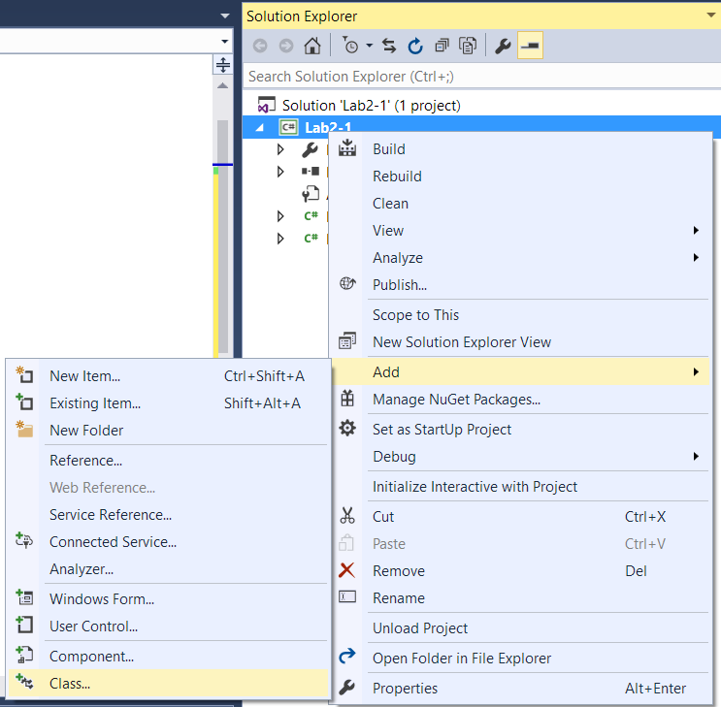
Рисунок 1 – Добавление класса
Также класс можно объявить непосредственно в главном файле программы (Program.cs), но за пределами основного класса Program:

class Point
{
int x;
int y;
char sym;
}

class Program
{
static void Main(string[] args)
{
Console.ReadKey();
}
}

Объявление объекта (создание объекта как экземпляра класса) состоит из двух частей: создание переменной-ссылки на область памяти, в которой будет располагаться объект, выделение памяти для объекта и заполнение этой памяти начальными значениями, иначе говоря инициализация данной переменной-ссылки. Объявление переменной-ссылки, а иными словами объекта, подчиняется общему правилу объявления переменных в C#. Переменные могут объявляться в любом месте в теле методов, за исключением тел условных операторов . Переменная, объявленная вне тела метода, но внутри тела класса, становится полем. Синтаксис объявления переменных имеет вид: <имя_типа> <имя_переменной>.

Пример объявления целочисленной переменной: int a;
Пример объявления переменной-объекта класса Point:
Point p;
При объявлении, переменная может быть сразу инициализирована (ей может быть присвоено какое-либо значение).
Пример инициализации переменной при объявлении: int a=0;
Пример инициализации переменной класса Point :
Point p = new Point ();
Оператор new осуществляет выделение памяти под нашу переменную, а задачу заполнения памяти начальными значениями решает специальный метод объекта, называемый конструктором(в данном случае это Point ()). Конструктор – метод объекта, объявленный следующим образом: для этого метода всегда используется модификатор доступа public, нет типа возвращаемого значения (нет даже void), имя метода совпадает с именем класса. Однако компилятор С# не требует обязательного определения конструктора для класса. Если конструктор не объявлен, компилятор вызовет так называемый конструктор по умолчанию, который создаст сам.

Пример использования:
Point p = new Point();
p.x = 0;
p.y = 1;
p.sym = 'q';
p.Draw();
Данный код создаст переменную типа Point, заполнит ее переменные значениями и через вызов метода p.Draw() выведет точку на экран консоли
Классы (и объекты) являются прямым воплощением такой идеи объектно-ориентированного программирования как инкапсуляция данных и кода.
Инкапсуляция – это механизм объединения данных и кода, манипулирующего этими данными, а также защиты того и другого от внешнего вмешательства, неправильного использования или от несанкционированного доступа. Объект – это то, что поддерживает инкапсуляцию (объединяет в себе данные и код, работающий с ними). Для закрытия данных внутри объекта используются модификаторы доступа, в частности модификатор private, который используется по умолчанию, если не употреблен другой. Данные или методы, объявленные с этим модификатором будут недоступны вне класса (объекта), то есть к ним можно будет обратиться через открытые (объявленные с модификатором public) методы или свойства класса.
Используем принцип инкапсуляции на примере нашего класса точки:
class Point
{
int x;
int y;
char sym;

public void SetX(int x)
{
if (x >= 0)
this.x = x;
else
throw new Exception("Значение x не может быть отрицательным");
}
public void SetY(int y)
{
if (y >= 0)
this.y = y;
else
throw new Exception("Значение y не может быть отрицательным");
}
public void SetSym(char symbol)
{
sym = symbol;
}
public void Draw()
{
Console.SetCursorPosition(x, y);
Console.Write(sym);
}
}
Во-первых, мы убрали слово public напротив переменных x,y и sym, тем самым скрыв их внутри класса. Во-вторых с помощью добавления новых функций SetX(int x) SetY(int x) и SetSym(char symbol) мы сделали возможность изменять эти переменные, но с небольшим контролем – например, если мы захотим переменной x присвоить отрицательное значение(что неправильно, т.к. в рамках консольного окна координаты могут быть только положительными или равны нулю), то будет сгенерировано исключение с помощью создания объекта класса Exception. Данное исключение может быть отловлено в основной программе с помощью оператора try { } catch { }. Таким образом, мы использовали принцип инкапсуляции (сокрытие данных) и теперь имеем возможность контролировать данные в нашем классе точки.
Так как программа на языке C# может иметь множество классов со множеством методов, то необходимо каким-то образом определять точку, откуда начнет выполняться программа. Эта точка называется точкой входа и представляет собой метод любого класса, объявленный с заголовком static void Main(string[] args). Точка входа может принадлежать любому классу, из описанных в программе, единственно, что она должна быть в программе одна.

Задание к лабораторной работе

- Создать удаленный репозиторий для нового проекта.
- Создать локальный репозиторий с проектом консольного приложения на языке C# в среде Visual Studio
- В рамках консольного приложения необходимо создать класс, описывающий точку на плоскости.
- Поля класса сделать закрытыми.
- Сделать обращение к полям через функцию.
- Добавить в функции установки значений переменных X и Y контроль правильности вводимых данных (они не могут быть отрицательными в рамках системы координат консольного окна), при нарушении которого необходимо организовать создание исключительной ситуации, используя оператор throw new Exception("")
- Поля инициализировать после создания объекта. Конструктор оставить по умолчанию (пустой).
- Добавить в класс функцию для вывода точки на экран консоли(Draw())
- Добавить в функцию Draw() параметры координат, т.е. Draw(int x, int y), описать в функции Draw передачу значения параметров соответствующим полям класса.
- В теле главного метода Main создать объект класса точки, пользуясь методом Draw вывести на экран символьный рисунок согласно варианту.
- Протестировать работу класса точки при отрицательных значениях координат X и Y
- Проиндексировать файлы проекта системой git. Сделать коммит изменений и отправить изменения в удаленный репозиторий.
Варианты
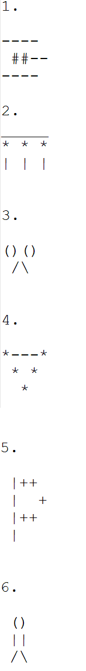
Контрольные вопросы

- Что такое класс?

- Что такое объект?
- Как связаны между собой классы и объекты в программе?
- Что такое инкапсуляция?
- Как реализовать инкапсуляцию в программе?
- Для чего предназначен оператор new?
- Для чего предназначен оператор throw new Exception("") и как он связан с оператором try { } catch { }?
- Чем отличаются поля от переменных?
- Что такое свойство?
- Какие методы есть у свойства? Что делают эти методы?
- Что такое точка входа в программу?

